教育部增置國小圖書教師輔導與教育訓練計畫
圖書資訊利用教育課程綱要-教案設計
一、教學設計理念說明
圖書館利用課程的首要課程為帶領學生認識圖書館，從瞭解圖書館在學校的位置並遵守圖書館的禮儀開始，到知曉圖書的借閱程許與借閱規則，而認識在圖書館為大家服務的人員即瞭解其工作內容也是學生應該要學習的課程內容，藉此帶領孩子親近圖書館進而喜愛圖書館並學會感恩在生活中協助的人員。
二、教學單元設計說明
領域/科目 |  | 國語文 |  | 設計者 |  | 圖書館利用小組-廖英秀
實施年級 |  | 一、二年級 |  | 總節數 |  | 1節
綱要構面 |  | 圖書館利用/喜愛圖書館 |  | 學習單元 |  | 認識圖書館
學習主題 |  | 圖1-1-2認識圖書館的位置和服務人員
教學活動 |  | 〈教學活動一〉認識圖書館位置  讓學生能清楚知道學校圖書館在學校的位置。  〈教學活動二〉認識圖書館服務人員  能認識在圖書館為大家服務的人員並且知道他們的辛苦並學會感謝他們。
學生學習  基礎背景 |  | 1.能知道學校各處室的位置  2.會報自己的班級座號/會使用借書證
設計依據
學習  重點 | 學習表現 |  | 5-Ⅰ-8 認識圖書館(室)的功能。  5-Ⅰ-9 喜愛閱讀，並樂於與他人分享閱讀心得。 |  | 核心  素養 |  | 國-E-A1  認識國語文的重要性，培養國語文的興趣，能運用國語文認識自我、表現自我，奠定終身學習的基礎。
 | 學習內容 |  | Ac-I-3 基本文句的語氣與意義。  Ca-I-1 各類文本中與日常生活相關的文化內涵。
議題  融入 | 議題名稱 |  | 閱讀素養教育
 | 實質內涵 |  | 閱 E8 低、中年級以紙本閱讀為主。  閱 E12 培養喜愛閱讀的態度。
與其他領域/科目的連結 |  |  | 生活課程  2-I-1 以感官和知覺探索生活中的人、事、物，覺察事物及環境的特性。  6-I-3 覺察生活中的規範與禮儀，探究其意義，並願意遵守。
教學教材資源 |  |  | 1.教學ppt  2.圖書館  3.電腦
學習目標
知識：認識學校圖書館的位置及服務的人員。
態度：培養閱讀習慣，學會珍惜圖書、喜愛閱讀。
實踐：能到圖書館借閱圖書，並對服務人員有禮貌 。

三、教學活動設計流程簡述
時間/節次 | 教學活動設計 | 教材 | 備註(評量或說明等)
第一節 | 教學活動一認識圖書館位置  一、認識學校圖書館的位置  教師展示教學ppt，請學生說明  - 說一說，你知道這裡是哪裡嗎？  - 說一說，圖書館在學校的哪一個位置呢？  教師統整學生答案並告知學校圖書館的位置  二、認識圖書館服務人員  1.說一說，小朋友你知道除了圖書館老師學校還有一群協助圖書館工作的人嗎？  2.說一說，你們知道他門是誰嗎？  教師統整學生答案，並與孩子一起歸納在圖書館服務的人員可以稱為圖書館阿姨或是志工媽媽。  3、說一說，小朋友你知道圖書館阿姨們的  工作有哪裡嗎？  教師統整學生答案，並與孩子一起歸納在圖書館阿姨的工作範圍。  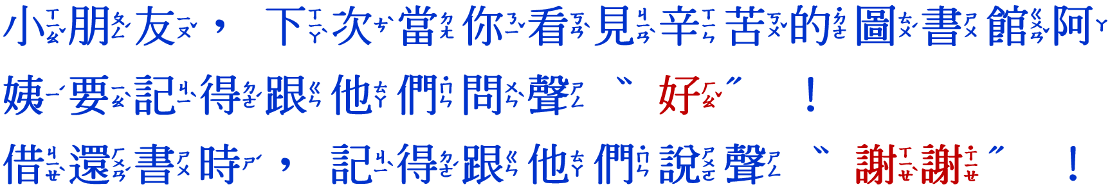  4.教師告知學生在圖書館遇到圖書館阿姨/志工媽媽的禮儀。  《本節課 結束》 | 圖1-1-2教學ppt | 口頭評量
●參考資料/圖片來源：
1.臺中市烏日區九德國小圖書館

